Sitzungsvorlage Gemeinderat, 07. Dezember 2021

Tagesordnungspunkt 3:
Naturnahe Umgestaltung des gemeindlichen Straßenbegleitgrüns

- Präsentation, Beratung, Beschlussfassung

I. Sachvortrag
Wie dringend notwendig es ist, nicht nur über Klimawandel zu reden, sondern Maßnahmen umzusetzen, die einer weiteren globalen Erwärmung entgegenwirken, bzw. künftig verhindern sollen, wissen wir alle.
Die Folgen des Klimawandels, die Belastungen für Land- und Forstwirtschaft, unsere Mitbürgerinnen und Mitbürger und die Kommunen sind längst vor Ort spürbar.

Wenn wir nicht konsequent dem Klimawandel entgegensteuern, werden uns die Folgewirkungen daraus und auch die Klimaanpassungsmaßnahmen sehr teurer zu stehen kommen
Das Wetter variiert im ganzen Jahr stärker als früher und Extremwetter-Ereignisse wie Stürme, Starkregen, aber auch Dürreperioden nehmen merklich und regemäßig zu.

Der Klimasteckbrief für Frickingen von der Energieagentur bestätigt dies deutlich:

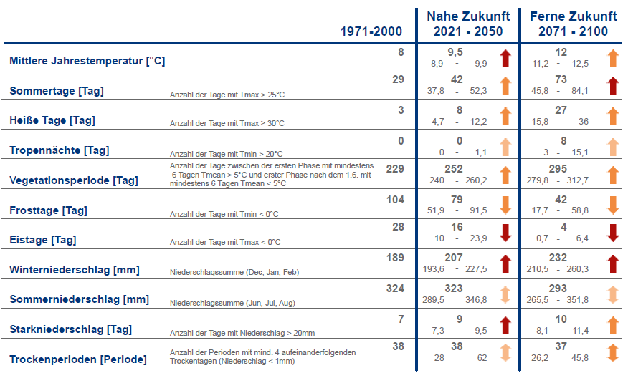

Wir alle sind also gemeinsam gefordert, aktiv zu handeln.

Und dies gilt auch für uns in Frickingen – gleichwohl wir schon viel erreicht und umgesetzt haben – und für unsere energiepolitischen Maßnahmen und Bemühungen im längst überregional große Anerkennung und Beachtung finden müssen und werden auch wir in Frickingen den Weg der Energiegemeinde konsequent weitergehen und in unserer kommunalpolitischen Arbeit die entsprechend richtigen Rahmenbedingungen zur Eindämmung des Klimawandels setzen müssen.
Mit der Rezertifizierung im EEA Prozess am 06. Dezember und dem dazu im Gemeinderat am 16. November verabschiedeten energie- und klimapolitischen Arbeitsprogramm ist ein weiterer wichtiger Schritt in die richtige Richtung gegeben.
Dazu gehört auch, dass wir das gemeindliche Straßenbegleitgrün und wo möglich die weiteren öffentlichen Flächen in „naturnahe Blühinseln“ umgestalten.
Grünflächen mit standortgerechten und heimischen Wildpflanzen bieten Lebensräume für Bienen, Schmetterlinge und viele weitere Tiere, speichern Wasser und klimaschädliches CO2 und kühlen ihre Umgebung.
Auch werden viele Flächen zu früh, zu oft und zu radikal gekürzt – darauf gilt es künftig zu achten.
Wie auch aus der Mitte des Gemeinderates angeregt, wollen wir zum Frühjahr 2022 deshalb beginnen, die gemeindlichen Flächen neu bepflanzen.
Die Arbeiten werden von den Mitarbeitern des Bauhofes unter fachkundiger Begleitung von Frau Aline van den Elzen, Gartenbaubetrieb van den Elzen, ausgeführt.
Frau van den Elzen wird in der Sitzung das Pflanzkonzept ausführlich vorstellen.
Im ersten Schritt soll das Straßenbegleitgrün (Verkehrsinseln, Kreisel, etc.) und dann weitere öffentliche Anlagen z.B. wie der Fricker Platz umgestaltet werden.
Anmerkung:
Zu den wichtigen ökologischen Verbesserungen werden sich auch die einmaligen Investitionskosten gegenüber den bisherigen, laufenden Aufwendungen für Wechselflorbepflanzung und Bewässerung mit ca. 30-35T€ im Jahr sehr schnell in einen finanziellen Vorteil für den Haushalt wenden. Die jährlichen Kosten werden künftig auf ca. 10 T€ geschätzt. Für den ersten Schritt werden Investitionen in Höhe von ca. 35 T€ getätigt – insgesamt wird die Umstellung auf ca. 50T€ geschätzt.

II. Beschlussvorschlag
Der Gemeinderat möge die naturnahe Umgestaltung des gemeindlichen Straßenbegleitgrüns wie vorgestellt beschließen.

